**Информация к проекту решения по заявлению:**

**1.23. Заявитель: Департамент земельных и имущественных отношений мэрии города Новосибирска**

**Земельный участок:**

кадастровый номер **54:35:052800:1106**;

местоположение:Новосибирская область, г Новосибирск, ул. Мира, з/у 61а;

площадь 1819 кв.м.; **Кировский район** (планшет 5357).

**Зонирование:** зона производственной деятельности (П-1)

**Заявленные требования:** *в части:*

*уменьшения минимального отступа от границ земельного участка, за пределами которого запрещено строительство зданий, строений, сооружений, с 3 м до 0 м со стороны ул. Мира;*

*уменьшения минимального процента застройки с 40 % до 16%.*

**Обоснование согласно заявлению:** *в связи с тем, что конфигурация, инженерно-геологические характеристики земельного участка, наличие инженерных сетей являются неблагоприятными для застройки*

**Планируется: строительство автомобильной мойки на 3 поста**

Приложения к заявлению:

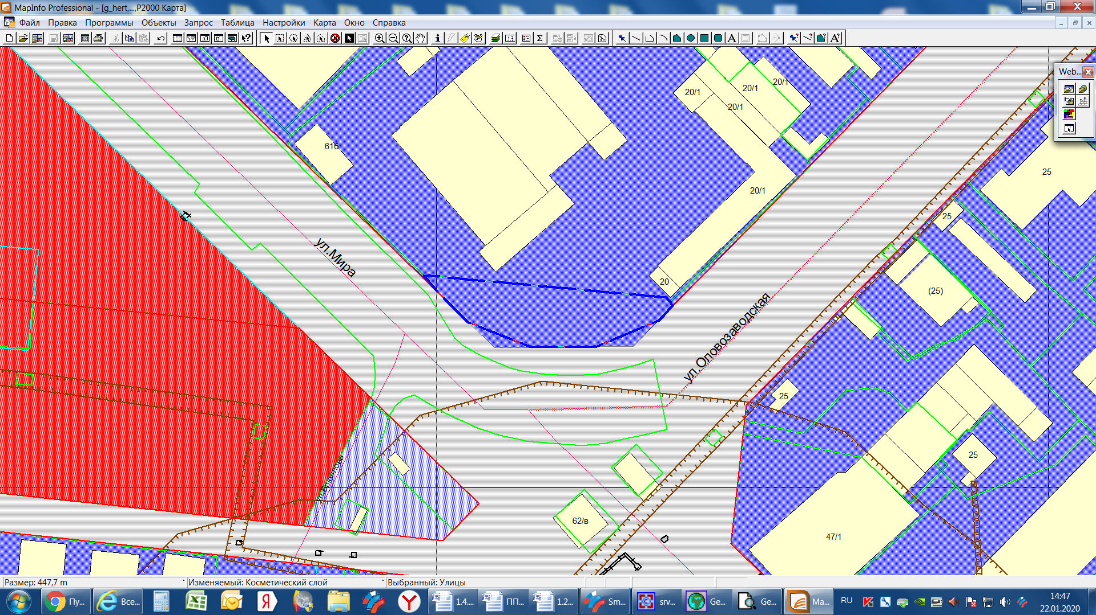

***0 м***

**П-1**

**54:35:052800:1106**